# Научно-исследовательский семинар

# Тема №50: Визуализация данных

# Специализиция: Машинное обучение

Выполнил работу: **Агаев Фархат** 185 группа

**Введение**

На данный момент экономики передовых стран, компаний и организаций направлены на максимально эффективное использования своих ресурсов. Для реализации этого необходим подробный анализ полного цикла производства, поведения потребителей и их предпочтений, природных условий и так далее. Собрать всю вышеперечисленную информацию не является сложной задачей, однако ее правильная обработка, анализ и представление заказчику результатов в понятной форме требует большего количества знаний и высокой подготовки специалиста. Одной из основных и важнейших сфер в работе аналитика является именно визуализация данных. С помощью графиков можно наглядно продемонстрировать общие тенденции, выявить пики и провалы проектов, показать результаты работы сотрудников, оценить успешность маркетинговых, социальных и других кампаний, явно отследить экстремумы функций в течение какого-либо промежутка времени. При визуализации данных важно помнить, что существует огромное количество различных графиков, поэтому необходимо выбирать максимально подходящие под конкретные задачи: учитывать характер данных, исследовательский вопрос, уровень статистических знаний заказчика, который будет оценивать результаты работы и принимать решения, основываясь на представленных графиков. Столбчатые диаграммы отлично подходят для количественного сравнения информации. Круговые диаграммы наглядно показывают какую часть (процент) от общего количества занимает каждый тип данных. Таблицы необходимы в тех случаях, когда необходимо предоставить точную численную информацию.

**Основная часть**

Для визуализации я выбрал данные вызовов подразделений пожарно-спасательного гарнизона города Москвы по административным округам. В первую очередь я посчитал количество вызовов за каждый год с 2015 до 2019.

На диаграмме хорошо видно, что в 2018 году произошло резкое увеличение вызовов. Скорее всего это связано с трагическим происшествием – кемеровским пожаром в торговом центре «Зимняя вишня», который произошел в 25 марта 2018 года. После этого, как мы знаем по всей стране начались массовые проверки соблюдения пожарной безопасности в ТЦ, готовность пожарных бригад к быстрому реагированию и проверка их профессиональных качеств. Также возможно резкое увелечение количества вызовов связано с телефонным терроризмом, так как новая волна обрушилась на Москву в 2018 и 2019 годах (было эвауировано более миллиона человек), потому что диспетчерская служба направляет запрос в МЧС, полицию и другие государственные органы.

Теперь рассмотрим график вызовов по месяцам в 2018 году.

Изначально я предполагал, что в июле или в августе окажется наибольшее кол-во вызовов пожарных из-за природных условий. Но к моему большему удивление, апрель оказался самым опасным месяцам в году и на графике очень хорошо видно, что различие с остальными месяцами в среднем в 10 000 звонков (37 %). Скорее всего это связано, как упомяналось выше, с трагедией в ТЦ Зимняя Вишня, которое произошло в конце марта, соответственно в начале апреля прошла волна проверок.

Теперь рассмотрим процентное соотшношение по административным округам, очевидно, что Зеленоградский административный округ занимает наименьшее количество от общего процента, так как по площади он также является самым маленьким среди округов. Но почему-то Троицкий и Новомосковский административные округа занимают всего лишь 6.7 процента, хотя суммарная площадь более 50 процентов. В тоже время плотность и количество населения крайне низкая, то есть, мы можем сделать вывод, что главную роль играет количество людей, проживающих в административном округе, а не площадь.

Последний график изображает количество вызовов на протяжении длительного периода времени

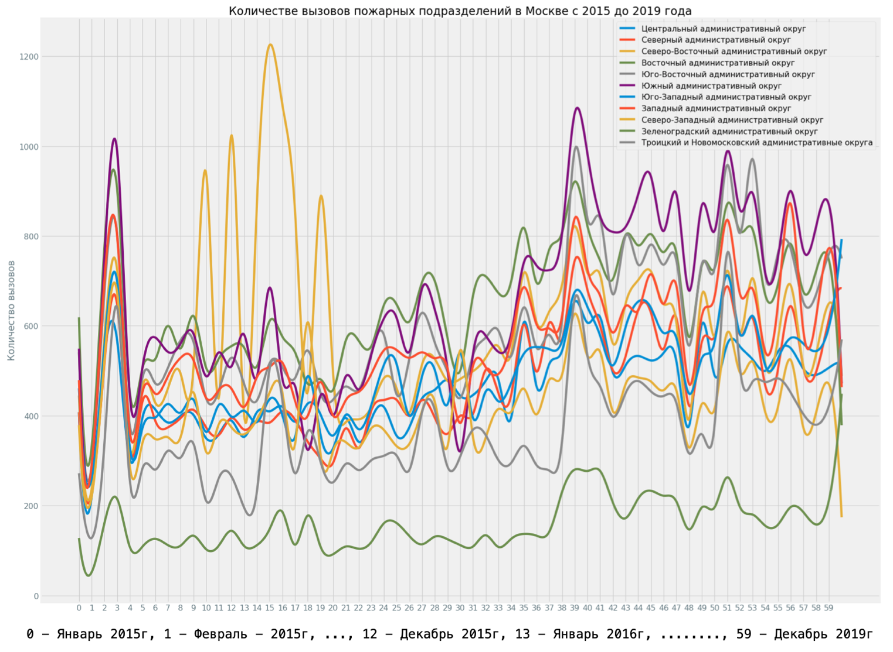

Интересно заметить, что только в Северно-Западном административном округе в середины весны и до середины лета 2016 года резкий всплеск количества вызовов и после мы не видим каких-либо сильных перепадов, а наоборот стремительное падение. Мне кажется довольно странным, что в начале 2015 года, мы можем увидеть увелечение звонков одновременно по всей Москве, также такую тенденцию можно проследить в некоторые месяцы остальных лет, где четко видно, общее увелечение количества вызовов. То есть можно предположить, что это какая-либо спланированная проверка, либо хорошо организованная телефонная террористическая атака. В том числе мы можем отследить прямую зависимость количества вызовов от количества населения в каждом административном округе.

Чтобы нарисовать все графики я премущественно пользовался библиотекй marplotlyb. Также для более удобного парсинга и работы с данными хорошо подошел формат json.

**Заключение**

Визуализации помогает человеку ясно увидеть нетривиальную закономерность, осознать неочевидный факт и сделать вывод, который в свою очередь улучшит какие-либо характеристики, уменьшит издержки. В случае с вызовом пожарной бригады при наилучшем выборе месторасположении базы, мы сократим среднее время реагирования, что в свою очередь может спасти жизнь человека.

**Список источников**

<https://data.mos.ru/opendata/7710474791-dannye-vyzovov-pojarnoy-slujby-po-ao-goroda-moskvy/data/table?versionNumber=1&releaseNumber=62>

[https://www.kommersant.ru/doc/4204674](https://www.kommersant.ru/doc/4204674ъ)

https://ru.wikipedia.org/wiki/Климат_Москвы

https://ru.wikipedia.org/wiki/Административно-территориальное_деление_Москвы